Proyecto de Computacion Grafica Avanzada Animaciones

Universidad nacional autonoma de mexico | Ingenieria en Computacion

Videojuego en OpenGL

mariANA - Diana

2021

Animaciones

# Personaje 1 - May

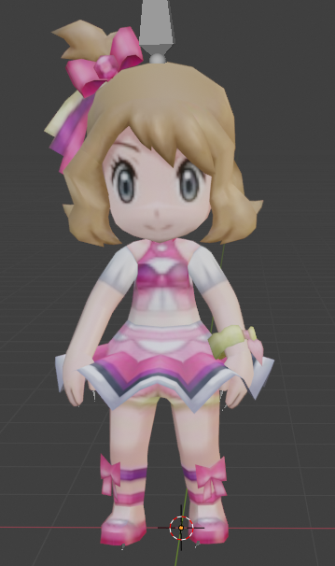

Ilustración Personaje 1 - may

Para este personaje se hizo un auto.-riggin para la colocación de los huesos y animaciones en Mixamo, luego se importaron a Blender y se anexaron y modificaron las animaciones.

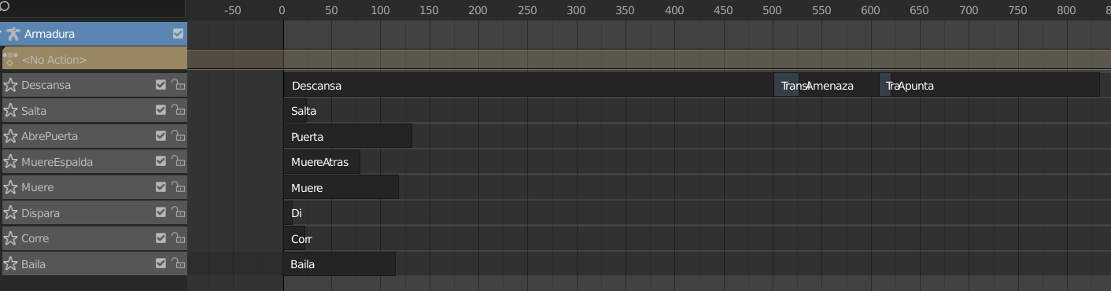

Ilustración Orden y tiempo de las animaciones



Ilustración Animaciones correspondientes al Personaje 1

# Personaje 2 - Fantasma

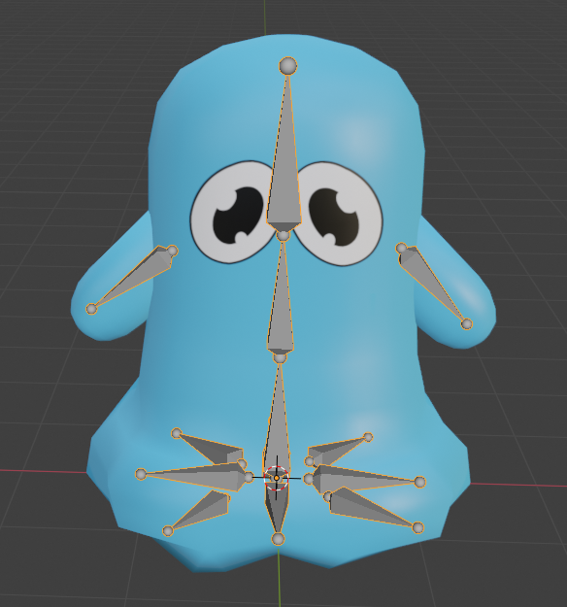

Ilustración Personaje 2 - Fantasma

Este personaje fue creado usando Blender haciendo los huesos y el parentesco de estos, luego editando por keyframes las animaciones correspondientes.

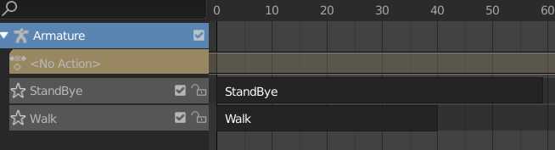

Ilustración Tamaño, tiempo y orden de las animaciones

Contenido

Personaje 1 - May 1

Personaje 2 - Fantasma 3